Способы проведения рефлексии

- Анкета

- Вопрос

- Символ

- Таблица

- Ситуация

- Рисунок

- Схема

- Шкала

Рефлексия
Я

Мы Дело

"Обучение должно приносить радость познания, радость общения. Любой ребёнок - личность, каждому есть, чем гордиться, каждому нужно почувствовать радость успеха. А радость обязательно вызовет интерес к учению"

МБОУ СОШ №22

Буклет подготовила
Васина Т.П.,
учитель начальных классов

Познавательная и личностная рефлексия
в начальной школе

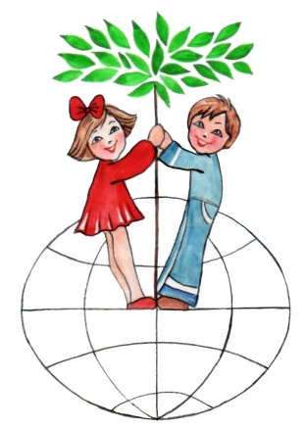

«Тот, кто сумел отрефлексировать действительность,
тот и получает преимущества
в движении вперед »

Евгений Доманский

Рефлексивные умения

- адекватно воспринимать себя;

- ставить цель деятельности;

- определять результаты деятельности;

- соотносить результаты с целью деятельности;
- определять наличие ошибок в собственном поведении;

- описывать прожитую ситуацию.

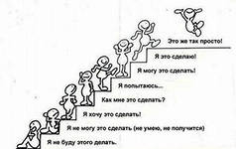

Классификация рефлексии
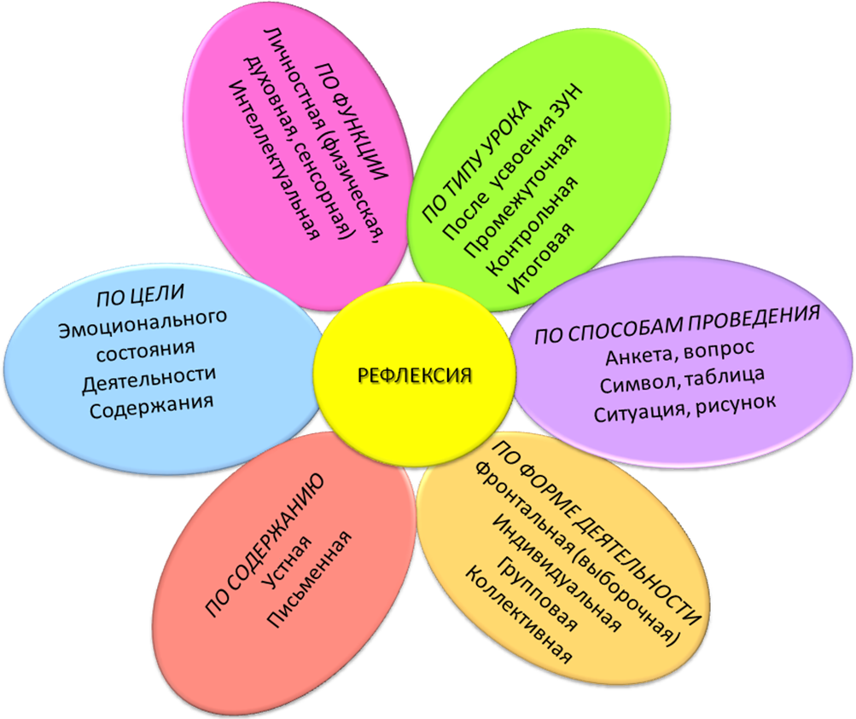

Рекомендации

- Проведение рефлексии настроения и эмоционального состояния
целесообразно в начале урока с целью установления эмоционального контакта с группой и в конце деятельности.
- Рефлексия деятельности даёт возможность осмыслить способы и приёмы работы с учебным материалом, поиска наиболее рациональных приёмов. Этот вид рефлексии приемлем на этапе проверки домашнего задания, защите проектных работ. Применение данной рефлексии в конце урока даёт возможность оценить активность каждого на разных этапах урока.
- Рефлексия содержания учебного материала используется для выявления уровня осознания содержания пройденного материала. Эффективен приём незаконченного предложения, тезиса, подбора афоризма, оценки «приращения» знаний и достижения целей.

«Рефлексия - способ смотреть на себя как бы со стороны…»

